|  |
| --- |
| ACTALIZACION DEL SISTEMA BIOMETRICO EN BANCOPPEL |
| **REPORTE FINAL DE RESIDENCIA PROFESIONAL** |
|  |
| QUE PRESENTA |
| **RUBIO LUGO JESUS ALBERTO** |
|  |
| NÚMERO DE CONTROL |
| **1225010334** |
|  |
|  |
| PARA OBTENER EL GRADO DE |
| **Ingeniería en sistemas computacionales** |
|  |
|  |
| ASESOR(A) INTERNO |
| **Lic. Cervantes Álvarez Carlos** |
|  |
| ASESOR(A) EXTERNO |
| **Lic. Walberto Castro Gaxiola** |
| EMPRESA: Coppel C.A DE C.V |
|  |
|  |
| LUGAR. MES, AÑO. |



**INSTITUTO TECNOLÓGICO SUPERIOR DE GUASAVE**

**AGRADECIMIENTOS**

Quiero agradecer primeramente a mis padres, a mi madre **Lugo García Rafaela** por aconsejarme desde niño, por enseñarme a tener sueños y metas en la vida, por guiarme por el buen camino para así poder ser la persona que hoy en día soy.

A mi padre **Rubio Lugo Ascacio Isael** por enseñarme que nada es fácil en esta vida, que todo lo que quieras y sueñas lo puedes obtener si trabajas muy duro por ello, gracias a mi padre que me enseño e inculco lo valioso que es el trabajar duro por lo que sueñas, al no ser conformista y siempre estar aspirando a cosas mayores.

Toda mi vida he estado siguiendo los pasos de mis padres, siempre he seguido el ejemplo de honradez que me inculco mi madre, a ser una persona buena, honesta y servicial, a dar lo mejor de mi sin esperar nada a cambio, los pasos de mi padre de ser una persona trabajadora, perseverante, siempre dar lo mejor de para obtener un trabajo de calidad.

Gracias a mis profesores por guiarnos y enseñarnos sus conocimientos y experiencias como profesionistas, por exigirnos y habernos forjados buenos profesionistas responsables, honestos y dedicados, por habernos inculcado ética profesional con sus consejos y recomendaciones.

A COPPEL C.A de C.V, gracias a la confianza que deposito en mi aceptándome en sus instalaciones he logrado crecer profesional y personalmente, a mi asesor externo el Lic. Castro Gaxiola Walberto por brindarme la oportunidad y permisos para poder presentar este proyecto, del cual he aprendido mucho y adquirido mucho conocimiento, por apoyarme dándome consejos y recomendaciones para así poder crecer profesionalmente dentro y fuera de la empresa.

A mis compañeros de trabajo del centro 230202 por ser personas muy profesionales y responsables las cuales admiro por ser personas humildes y capaces, de las cuales estas aprendiendo día con día , por estar dispuestos a apoyar cuando así se ha requerido y generando un ambiente de trabajo agradable.

**RESUMEN**

Cada ser humano es único y posee características que así lo demuestran. De esta manera sabemos que contamos con aspectos **morfológicos** y de comportamiento que nos diferencian de los demás, entre estos aspectos podemos mencionar la forma de nuestra cara, de nuestro cuerpo, nuestros ojos, nuestra manera de hablar o de caminar y nuestras huellas dactilares.

Existe una práctica que se encarga de analizar estas características para lograr la identificación humana, a ésta se le denomina “biometría”, la cual acude a métodos denominados sistemas biométricos que tienen como función el reconocimiento de identidad utilizando estrategias automatizadas que analizan indicadores biométricos. Por indicadores biométricos entenderemos esas características individuales de cada persona y que cumplen los requerimientos de cuantificación, permanencia, unicidad y universalidad. La universalidad indica que cualquier individuo tiene dicha característica, la unicidad hace referencia a las posibilidades mínimas de que dos individuos presenten una característica idéntica, la permanencia indica la inmutabilidad de dicha característica y la cuantificación refiere a que dicha característica puede ser medida en forma cuantitativa.

Biometría y sistemas biométricos, hoy en día juegan un rol muy importante en ámbito de seguridad. Existen muchos sistemas biométricos, cada uno con su distinto grado de complejidad y seguridad, tales como de huella dactilar, iris o facial.

Hoy en día el robo de información e identidad es algo muy común que se utiliza generalmente para la estafa de personas, actualmente esto es un gran problema ya que estamos constantemente en riesgo de que nos roben información o dinero.

Los sistemas biométricos tienen una gran importancia y uso, estos sistemas son una gran ayuda para la protección de datos personales ya que son rasgos únicos que posee cada persona. Actualmente los sistemas biométricos para el cuidado de identidad e información están presente en muchas partes ya sea en bancos, centros comerciales, tiendas y hasta en dispositivos móviles.

**morfológicos** : Cuando hablamos de que algo es morfológico a nivel biológico, estaremos tratando entonces con la ciencia que observa y analiza los diferentes elementos que hacen a la forma particular de cada organismo vivo e incluso a cada una de sus partes.

**ÍNDICE**

|  |  |
| --- | --- |
|  |  |
|  |  |
| **CAPÍTULO 1. GENERALIDADES DEL PROYECTO** |  |
| 1.1 Introducción | 2 |
| 1.2 Descripción de la empresa | 3 |
| 1.3 Planteamiento del problema | 5 |
| 1.4 Objetivos | 5 |
| 1.5 Justificación | 7 |
|  |  |
| **CAPÍTULO 2. MARCO TEÓRICO** |  |
| 2.1 Fundamentos teóricos | 8 |
|  |  |
| **CAPÍTULO 3. DESARROLLO** |  |
| 3.1 Procedimiento y descripción de las actividades realizadas | 9 |
|  |  |
| **CAPÍTULO 4. RESULTADOS** |  |
| 4.1 Resultados | 11 |
| 4.2 Actividades sociales realizadas en la empresa u organización | 11 |
|  |  |
| **CAPÍTULO 5. CONCLUSIONES** |  |
| 5.1 Conclusiones de proyecto, recomendaciones y experiencia personal profesional adquirida | 12 |
|  |  |
| **CAPÍTULO 6. COMPETENCIAS DESARROLLADAS** |  |
| 6.1 Competencias desarrolladas y/o aplicadas. |  |
|  |  |
| **CAPÍTULO 7. FUENTES DE INFORMACIÓN** |  |
| 7.1 Fuentes de información | 13 |
|  |  |
| **CAPÍTULO 8. ANEXOS** |  |
| 8.1 Carta de aceptación y terminación por la empresa. | 20 |
| 8.2 Registro de productos | 20 |

🡪 Se recomienda hacer el índice en una tabla de dos columnas para así garantizar la estructura del mismo.

**CAPÍTULO 1. GENERALIDADES DEL PROYECTO**

**1.1 Introducción**

En este documento se encontrara información muy importante de biometría y sistemas biométricos, los cuales hoy en día juegan un rol muy importante en ámbito de seguridad. Existen muchos sistemas biométricos, cada uno con su distinto grado de complejidad y seguridad, tales como de huella dactilar, iris o facial.

Hoy en día el robo de información e identidad es algo muy común que se utiliza generalmente para la estafa de personas, actualmente esto es un gran problema ya que estamos constantes en riesgo de que nos roben información o dinero.

Los sistemas biométricos tienen una gran importancia y uso, estos sistemas son una gran ayuda para la protección de datos personales ya que son rasgos únicos e irrepetible que posee cada persona. Actualmente los sistemas biométricos para el cuidado de identidad e información están presente en muchas partes ya sea en bancos, centros comerciales, tiendas y hasta en dispositivos móviles, todos por mas inexpertos que seamos en el tema conocemos un tipo de biometría y es seguro que la hemos utilizado en mas de alguna ocasión para realizar alguna transacción bancaria.

**1.2 Descripción de la empresa**

Coppel es una empresa mexicana con sede en la ciudad de Culiacán, que ha sido fundada en 1941. Es una cadena comercial de tiendas departamentales de ventas a través del otorgamiento de créditos con pocos requisitos, y repartos gratuitos.

Esta empresa cuenta con sucursales fuera de México en los países de Argentina y Brasil.

La empresa se encuentra ubicada en la colonia La primavera Republica No 2855 Pte. Culiacán, Sinaloa, México. C.P.80105

Teléfono: 01 (667) 759 4200 Fax (667) 759 4250.

Dirección de correo electrónico: La empresa cuenta con correo privado la comunicación externa es vía telefónica.

RFC: COP920428Q20

Ejemplo:

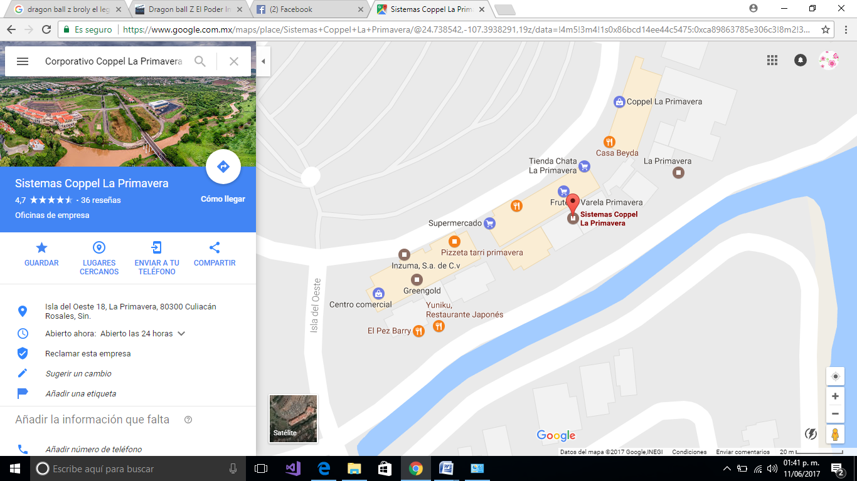Isla del Oeste 18, La Primavera, 80300 Culiacán Rosales, Sin.

**1.3 Planteamiento del problema**

Bancoppel es una institución bancaria la cual tiene millones de clientes ya que ofrece productos muy útiles y flexibles, día a día se nos suman miles de nuevos clientes así como también se realizan millones de transacciones en nuestras instalaciones. Bancoppel es una de las 5 instituciones bancarias más eficientes y confiable de nuestro país por lo que nos ha colocado como una de las empresas más populares, confiables y preferidas por las personas.

Actualmente se cuenta en caja únicamente con la validación mediante huella, es muy común en caja que algunos clientes presentan problema al momento de querer realizar la validación mediante huella ya que el sistema no reconoce la huella con facilidad, provocando que el proceso sea más tardado e incluso que la validación no sea completamente segura. Con este sistema se pretende agilizar y mejorar todos los procesos y transacciones en el are de Bancoppel así como también ofrecerle una mayor seguridad a nuestros clientes.

**1.4 Objetivos**

**Objetivo general:**

Diseño e implementación de un sistema biométrico para brindar mayor seguridad en los tramites que realizan los clientes de la empresa Bancoppel.

**Objetivos específicos:**

* Identificar los requerimientos del cliente(Bancoppel) para generar el análisis de requerimiento.
* Ya con los requerimientos y necesidades identificados desarrollar la captura de biometría facial para el alta de clientes.
* Implementar la captura de biometría facial para el alta de clientes.
* Enviar Las Tramas tanto de imágenes como de templetes de las capturas de biometría facial Coppel.
* Mediante el sistema permitir al usuario administrar el tipo de comportamiento de la verificación de alta de cliente, alta de cuentas y altas de solicitudes

**1.5 Justificación**

El problema más común en caja es el reconocimiento de la huella dactilar de nuestros clientes, esto tiene una gran problemática ya que se rompe la experiencia de compra de nuestro cliente por lo que se puede generar la pérdida del mismo, en Coppel nuestro primordial enfoque siempre está dirigido hacia la atención y satisfacción de nuestros clientes por lo que este es un problema sumamente delicado que se debe de dar solución inmediatamente.

Actualmente Bancoppel implementa el reconocimiento de huella dactilar por lo que en muchas ocasiones algunos clientes tienen problemas al momento de querer realizar la validación ya que el sistema no reconoce la huella con facilidad, provocando que el proceso sea más tardado e incomodo para nuestros clientes , incluso que la validación no sea completamente segura.

Con el desarrollo del proyecto daremos solución a este gran problemas ya que se lograra una mayor fluidez en los procesos debido a si no es posible llevar a cabo la validación con huella, se contara con la biometría facial e incluso será más seguro ya que existirán dos tipos de validación para confirmar que sea realmente cliente.

**CAPÍTULO 2. MARCO TEÓRICO**

Concepto de Biometría

Todos los seres humanos tenemos características morfológicas únicas que nos diferencian. La forma de la cara, la geometría de partes de nuestro cuerpo como las manos, nuestros ojos y tal vez la más conocida, la huella digital, son algunos rasgos que nos diferencian del resto de seres humanos.

El concepto biometría proviene de las palabras bio (vida) y metría (medida), por lo tanto con ello se infiere que todo equipo biométrico mide e identifica alguna característica propia de la persona. Biometría es el conjunto de características fisiológicas y de comportamiento que pueden ser utilizadas para verificar la identidad del individuo, lo cual incluye huellas digitales, reconocimiento del iris, geometría de la mano, reconocimiento visual y otras técnicas.

La medición biométrica se ha venido estudiando desde tiempo atrás y es considerada en la actualidad como el método ideal de identificación humana.

Evolución histórica

En realidad, si entendemos este concepto en términos muy amplios, podemos decir que la biometría se practica desde el principio de los tiempos y, de hecho, nosotros mismos la practicamos muchas veces a lo largo del día sin casi darnos cuenta. Por ejemplo, cuando descolgamos el teléfono y escuchamos la voz de nuestro interlocutor, nuestro cerebro trata de comprobar si esa voz se parece a cualquiera de las muestras que tiene almacenadas en su memoria y que ha ido recopilando a lo largo de nuestra vida. Si nuestro cerebro encuentra similitudes suficientes entre alguno de sus recuerdos y lo que está escuchando en ese momento, entonces reconocemos a la persona que nos ha llamado. Si no, asumimos que estamos ante alguien a quien no conocemos. Del mismo modo, los animales reconocen a otros animales, incluidos los seres humanos, por características biométricas tales como el olor, el tacto o el timbre de la voz.

Por tanto, aunque se podría pensar en la biometría como una ciencia-ficción futurista, los principios básicos de la biometría eran comprendidos y utilizados miles de años antes. Esta comprobado, que en la época de los faraones, en el Valle del Nilo (Egipto) se utilizaban los principios básicos de la biometría para verificar a las personas que participaban en diferentes operaciones comerciales y judiciales.

Muchas son la referencias de personas, que en la antigüedad, han sido identificados por diversas características físicas y morfológicas como cicatrices, medidas, color de los ojos, tamaño de la dentadura...Esta clase de identificación se utilizaba, por ejemplo, en las zonas agrícolas, donde las cosechas eran almacenas en depósitos comunitarios a la espera de que sus propietarios dispusieran de ellas. Los encargados de cuidar estos depósitos debían identificar a cada uno de los propietarios cuando estos hicieran algún retiro de su mercadería, utilizando para esta tarea principios básicos de biometría como eran sus rasgos físicos.

Luego, en el siglo IXX hubo un pico de interés por parte de investigadores en criminología, cuando intentaron relacionar características físicas con tendencias criminales. Esto resulto en una variedad de equipos de medición y gran cantidad de datos recogidos. Los resultados no eran concluyentes, pero la idea de medir las características físicas de un individuo parecía efectiva y el desarrollo paralelo de la identificación de huellas digitales se convirtió en la metodología internacional para identificación utilizada por las fuerzas policiales de todo el mundo.

Con este fondo, no es sorprendente que por muchos años haya existido una fascinación con la posibilidad de usar la electrónica y el poder de microprocesadores para automatizar la verificación de identidad por parte de individuos y organizaciones tanto en el ámbito militar como comercial. Varios proyectos fueron comenzados para ver el potencial de la biometría, y uno de estos proyectos eventualmente llevó a la creación de un abultado y extraño lector de geometría de mano. El éxito de su funcionamiento motivó a sus diseñadores a refinar el concepto. Eventualmente, una pequeña compañía y un mucho más pequeño y más desarrollado lector de geometría de mano fue introducido al mercado y se convirtió en uno de los pilares de la industria biométrica.

Paralelamente, otras metodologías biométricas como la verificación de huellas digitales eran constantemente mejoradas y refinadas al punto de convertirse en equipos confiables y fácilmente desplegados. En años recientes, también se ha visto interés en el escaneo de iris y reconocimiento facial, técnicas que ofrecen el potencial de no necesitar contacto, a pesar de que existen otros pormenores con respectos a estas técnicas.

La última década ha visto a la industria de la biometría madurar de un pequeño grupo de fabricas especialistas tratando de sobrevivir, a una industria global que comienza a tener un crecimiento significativo y está destinada a tener un rápido crecimiento al momento que aplicaciones en gran escala comienzan a aparecer en el mercado.

Necesidad de Biometría y Objetivos

Durante todo el siglo pasado han sido muchas las empresas que han concentrado sus esfuerzos en desarrollar sistemas biométricos para garantizar su seguridad, así como lo han hecho los propios Departamentos de Defensa de varios países. Encontrar un sistema infalible e inequívoco para reconocer personas es el objetivo último de la biometría. Hoy en día contamos con una gran variedad de equipos capaces de identificar a las personas a partir de la información de alguna parte de su cuerpo como las manos, la retina, el iris, los dedos, las huellas dactilares, la voz, o la firma. Incluso se está investigando en la posibilidad de crear un sistema basado en el ADN. Restringido a través de su historia por su costo elevado, una función cuestionable y proveedores transitorios, la identificación biométrica está experimentando ahora una aceptación creciente, no sólo en aplicaciones de alta seguridad tales como bancos e instalaciones gubernamentales, sino también en clubes de salud, la Villa Olímpica en Atlanta en 1996, control de clientes del seguro social y acceso a oficinas y plantas comerciales e industriales. Los costos han sido reducidos a un nivel razonable y la función y contabilidad de los dispositivos es hoy día satisfactoria. De esta forma con los sistemas biométricos que reconocen las características singulares de las huellas digitales, por ejemplo, se logra evitar fraudes en la banca, en el sistema de salud por suplantación de pacientes, controlar el acceso en el desplazamiento de seres humanos al interior de las empresas, tiempos desperdiciados, accesos no deseados; sin necesidad de utilizar contraseñas, carnes, tarjetas magnéticas u otros medios de identificación vulnerables. Esto hace que los sistemas biométricos sean el medio más rápido y seguro mediante la utilización de la huella digital como validador de operaciones y de control de acceso.

Biometría estática

• Huella dactilar

Las huellas digitales son características exclusivas de los primates. En la especie humana se forman a partir de la sexta semana de vida intrauterina y no varían en sus características a lo largo de toda la vida del individuo. Son las formas caprichosas que adopta la piel que cubre las yemas de los dedos. Están constituidas por rugosidades que forman salientes y depresiones. Las salientes se denominan crestas papilares y las depresiones surcos interpapilares. En las crestas se encuentran las glándulas sudoríparas. El sudor que éstas producen contiene aceite, que se retiene en los surcos de la huella, de tal manera que cuando el dedo hace contacto con una superficie, queda un residuo de ésta, lo cual produce un facsímil o negativo de la huella.

**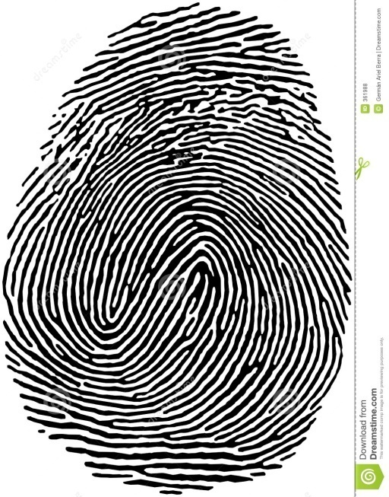**

# Figura 3. Huella Dactilar

Reconocimiento de iris

El iris es una membrana coloreada y circular que separa la cámara anterior y posterior del ojo. Posee una apertura central de tamaño variable, la pupila. Las fibras musculares del iris la constituyen dos músculos, el esfínter del iris y el dilatador de la pupila El iris está constantemente activo permitiendo así a la pupila dilatarse (midriasis) o contraerse (miosis). Está función tiene su objetivo en la regulación de la cantidad de luz que llega a la retina.

**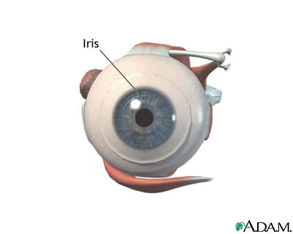**

# Figura 4. Iris

Geometría de la mano

La forma de la mano puede ser de gran valor en biometría. A diferencia de las huellas dactilares, la mano humana no es única, y sus características individuales no son suficientes para identificar a una persona. Sin embargo, su perfil resulta útil si el sistema biométrico lo combina con imágenes individuales de algunos dedos, extrayendo datos como las longitudes, anchuras, alturas, posiciones relativas, articulaciones,… Estas características se transforman en una serie de patrones numéricos que pueden ser comparados. Su principal aplicación es la verificación de usuario.

**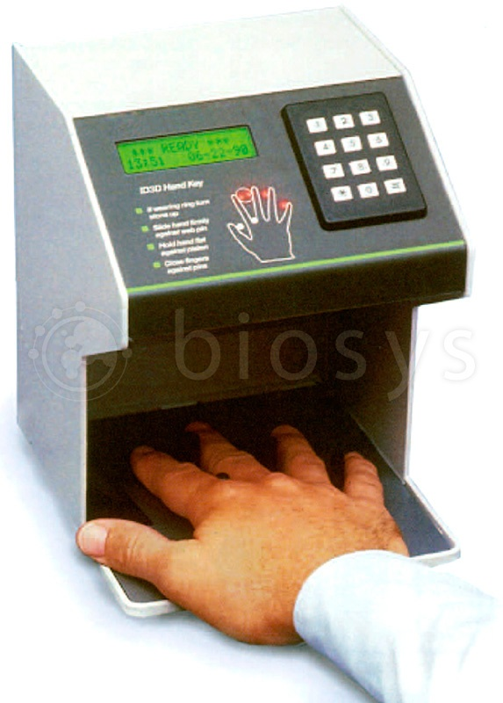**

# Figura 5. Geometría de la Mano

Reconocimiento facial

Es un método biométrico que permite reconocer a una persona a partir de una imagen.

El reconocimiento facial se ha convertido en los últimos años en un área de investigación activa que abarca diversas disciplinas, como procesado de imágenes, reconocimiento de patrones, visión por ordenador y redes neuronales. Involucra tanto a investigadores del área de informática como a neurocientíficos y psicólogos. Se podría considerar también dentro del campo de reconocimiento de objetos, donde la cara es un objeto tridimensional sujeto a variaciones de iluminación, pose, etc., y ha de ser identificada basada en su proyección 2D (excepto cuando se utilizan técnicas 3D).

# google-facebook-apple-apuestan-reconocimiento-facial_1_816327.jpg Figura 6. Reconocimiento Facial

Sistema de reconocimiento facial

Es una aplicación que identifica automáticamente a una persona en una [imagen digital](https://es.wikipedia.org/wiki/Imagen_digital). Esto es posible mediante un análisis de las características faciales del sujeto extraídas de la imagen o de un fotograma clave de una fuente de video, y comparándolas con una [base de datos](https://es.wikipedia.org/wiki/Base_de_datos).

El objetivo de un sistema de reconocimiento facial es, generalmente: dada una imagen de una cara "desconocida", o imagen de test, encontrar una imagen de la misma cara en un conjunto de imágenes "conocidas", o imágenes de entrenamiento. La gran dificultad añadida es la de conseguir que este proceso se pueda realizar en tiempo real. El sistema identificará las caras presentes en imágenes o videos automáticamente.

**El proceso consta de cuatro módulos principales:**

1. [**Detección de la cara**](https://es.wikipedia.org/wiki/Detecci%C3%B3n_de_caras)**:** detecta que hay una cara en la imagen, sin identificarla. Si se trata de un video, también podemos hacer un [seguimiento de la cara](https://es.wikipedia.org/wiki/Seguimiento_de_caras). Proporciona la localización y la escala a la que encontramos la cara.
2. **Alineación de la cara:** localiza las componentes de la cara y, mediante transformaciones geométricas, la normaliza respecto propiedades geométricas, como el tamaño y la pose, y fotométricas, como la iluminación. Para normalizar las imágenes de caras, se pueden seguir diferentes reglas, como la distancia entre las pupilas, la posición de la nariz, o la distancia entre las comisuras de los labios. También se debe definir el tamaño de las imágenes y la gama de colores. Normalmente, para disminuir la carga computacional del sistema, se acostumbra a utilizar imágenes pequeñas en escala de grises. A veces también se realiza una ecualización del histograma.
3. [**Extracción de características**](https://es.wikipedia.org/w/index.php?title=Extracci%C3%B3n_de_caracter%C3%ADsticas&action=edit&redlink=1)**:** proporciona información para distinguir entre las caras de diferentes personas según variaciones geométricas o fotométricas.
4. **Reconocimiento:** el vector de características extraído se compara con los vectores de características extraídos de las caras de la base de datos. Si encuentra uno con un porcentaje elevado de similitud, nos devuelve la identidad de la cara; si no, nos indica que es una cara desconocida.

[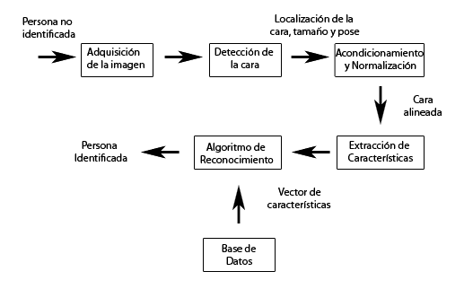](https://commons.wikimedia.org/wiki/File:Face_Recognition_System_Workflow_castellano.gif)

# Figura 7. Proceso para el reconocimiento Facial

Otros sistemas de reconocimiento facial parecido

Ciertos softwares interpretan cada imagen facial como un conjunto bidimensional de patrones brillantes y oscuros, con diferentes intensidades de luz en el rostro. Estos patrones, llamados eigenfaces, se convierten en un algoritmo que representa el conjunto de la fisionomía de cada individuo. Cuando un rostro es escaneado para su identificación, el sistema lo compara con todas las eigenfaces guardadas en la base de datos. Este tipo de sistemas está sujeto a limitaciones, como las condiciones ambientales en el momento de capturar la imagen. Así, aunque normalmente interpreta correctamente los cambios de luz en interiores, su funcionamiento al aire libre, con luz natural, es todavía una asignatura pendiente. También la posición de la cabeza y la expresión del rostro pueden influir en el "veredicto".

**Un robot que se queda con tu cara**

La compañía japonesa de seguridad Alsok ha presentado su nuevo robot especializado en seguridad y con muy buen ojo. Conectado a la base de datos fotográfica de la policía y dotado de un sistema de reconocimiento facial, este ser cibernético es capaz de reconocer a un delincuente entre una multitud de personas. Cuando el robot reconoce a una persona buscada por la ley, automáticamente le hace una fotografía, enviándosela a la policía al instante. El año que viene, este robot nipón empezará a trabajar a modo de pruebas patrullando en aeropuertos y centros comerciales. Y es que es en este tipo de lugares donde la gran concurrencia de personas dificulta mucho las labores de video vigilancia.

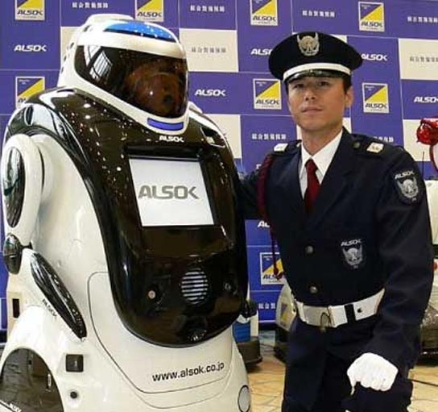

# Figura 8. Robot se queda con tu cara

**CAPÍTULO 3. DESARROLLO**

**3.1 Procedimiento y descripción de las actividades realizadas**

**NOTA: Se enumeran secuencialmente los pasos desarrollados (3.1, 3.2, 3.3, etc)**

1-. Reunión de inicio:

En esta actividad de reúne el equipo de proyecto para debatir e identificar dudas así como identificar las necesidades y requerimientos tanto de software como hardware.

2.- Revisión al sistema actual antes de iniciar la codificación:

Antes de iniciar a afectar cualquier sistema ya existente se debe de conocer el proceso que desempeña dicho sistema, para poder conocer su regla de negocio y sus procesos actuales para así poder identificar el alcance de nuestra modificación.

3.- Aceptación de impacto:

Este proceso se lleva a cavo una vez identificado todos los requerimientos y al no existir más dudas referentes a las modificaciones a realizar.

4.- Aceptación de requerimientos:

Este proceso se lleva a cavo una vez que ya no existen más dudas y se tiene identificado el 100% de que es lo que se va a realizar.

5.- Validación de arquitectura:

Este es el último proceso antes de la codificación. En este proceso se valida que el documento generado por el arquitecto de software sea correspondiente a los temas que se trataron anterior mente y en el estén plasmados en un 100% todas las actividades a realizar.

6.- Codificación:

En esta actividad se hacen toda las afectaciones al sistema, se desarrolla y modifica lo que se acordó en las actividades anteriores.

7.- Se apoyara con manual de usuario, checklist de pruebas básicas, casos de pruebas y uso de sistema en producción.

El desarrollador realiza sus pruebas basándose en el checklist de pruebas básicas antes de liberar componente a testing.

8.- Reunión de cierre de proyecto:

Este es la última etapa del proyecto, se da cuando el cliente da el visto bueno al sistema.

**CAPÍTULO 4. RESULTADOS**

**4.1 Resultados**

1- mayor seguridad en las transacciones:

Se logro obtener una mayor seguridad en las transacciones ya que al contar con dos métodos o procesos de verificación de clientes se vuelve mas complicado la estafa o robos de identidad.

2.- incremento de clientes:

Se obtuvo una respuesta y aceptación positiva por parte de los clientes ya que con el nuevo proceso es más seguro.

* 1. **Actividades sociales realizadas en la empresa y experiencia personal profesional adquirida.**

1. Simulacros
2. Maratones
3. Donativos a Afectados por desastres naturales

**CAPÍTULO 5. CONCLUSIONES**

Es de vital importancia la seguridad e integridad de la información de los clientes ya que en base a esta se califica y clasifica a las entidades bancarias. Cuando hablamos de seguridad monetaria de los clientes nunca está de más uno o más filtros de seguridad.

Las personas como clientes siempre están en busca de instituciones bancarias las cuales se preocupen por sus intereses, que cuenten con buenos métodos o procesos de seguridad ya que en ellos confiaran sus recursos financieros.

**CAPÍTULO 7. FUENTES DE INFORMACIÓN**

Dossier capacidades y soluciones tecnológicas UPM – Biometría(3 feb. 2012):

<http://www.upm.es/sfs/Rectorado/Vicerrectorado%20de%20Investigacion/Oficina%20de%20Transferencia%20de%20Resultados%20de%20Investigacion%20(OTRI)/documentos/20120203_UPM_Biometria.pdf>

AVANCES EN TÉCNICAS BIOMÉTRICAS Y SUS APLICACIONES EN SEGURIDAD

LIC. LEÓN P, SUSAN K. Universidad de Carabobo. Valencia. Edo Carabobo. Venezuela (2014):

<http://www.egov.ufsc.br/portal/sites/default/files/avances_en_tecnicas_biometricas_y_sus_aplicaciones_en_seguridad.pdf>

Sistemas Biométricos

César Tolosa Borja, Álvaro Giz Bueno (2016)

<https://www.dsi.uclm.es/personal/MiguelFGraciani/mikicurri/Docencia/Bioinformatica/web_BIO/Documentacion/Trabajos/Biometria/Trabajo%20Biometria.pdf>

Sistemas de reconocimiento biométricos, importancia del uso de estándares en entes estatales

Graciela Etchart, Lucas Luna, Carlos Leal, Marcelo Benedetto, Carlos Alvez Facultad de Ciencias de la Administración - Universidad Nacional de Entre Ríos Av. Tavella 1424, Concordia, Entre Ríos - CP 3200. Tel. (+54) (345) 423-1433 (2011)

<http://sedici.unlp.edu.ar/bitstream/handle/10915/20052/Documento_completo.pdf?sequence=1>

**CAPITULO 8. ANEXOS**

# ANEXOS



# Figura 9. Corporativo Coppel S.A. de C.V. La primavera.